1. Introducción

Esta práctica se realiza en grupos formados por 2 ordenadores, que vamos a unir en un dominio. Uno de los ordenadores será controlador de dominio, y sobre ´el crearemos usuarios de dominio, grupos globales, los configuraremos y aplicaremos perfiles móviles. El otro ordenador será servidor miembro, y lo usaremos para probar los usuarios, grupos y perfiles creados.

También vamos a usar directivas, en primer lugar sobre un equipo independiente usando el servidor miembro, y después en el dominio, definiéndolas a nivel de dominio y de unidad organizativa.

Cuando haya que dar una contraseña, y no se indique ninguna, asigna como contraseña “usuario@1” Cuando cambiemos la directiva de longitud de contraseña asigna “usuario@11”.

2. Creación de un dominio y configuración servidor miembro

En uno de los dos PCs que está utilizando el grupo, crear un dominio llamado dominioX.local, donde X representa número asignado al equipo.

.

Muy importante: Recuerda hacer los pasos iníciales para poder proceder a la promoción (establecer que los equipos no obtengan su dirección IP por DHCP y cambiar el nombre a los equipos).

Una vez que hayas configurado correctamente el controlador de dominio, une el otro equipo como servidor miembro.



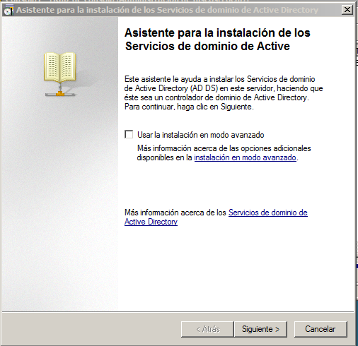



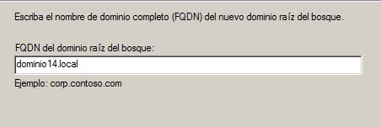



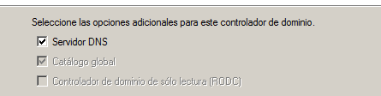

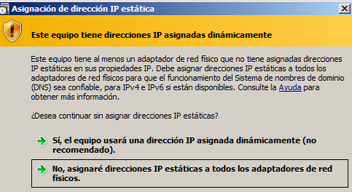

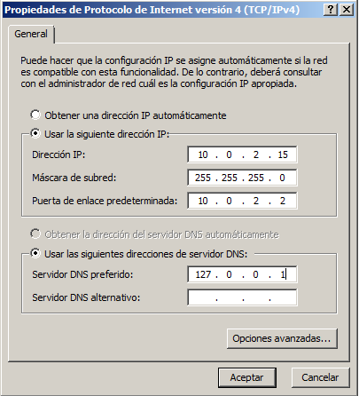

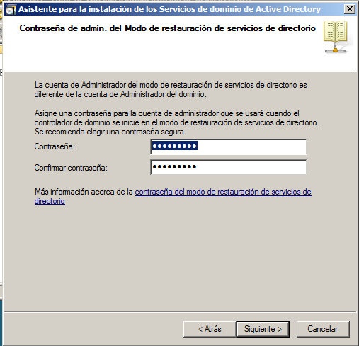

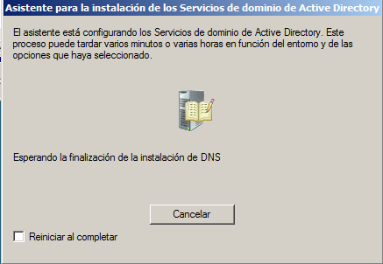

3. Servidor miembro

Mientras se está promocionando el controlador de dominio realiza los siguientes ejercicios en el equipo que va a ser servidor miembro.

3.1 Entra al sistema con el usuario Administrador y modifica el perfil del usuario por defecto creando en su Escritorio el directorio “trabajos”. A posteriori, comprobaremos que ese directorio se copia al crear el perfil de los nuevos usuarios. (Carpeta Default en Windows 2008, y en Default Users en versiones anteriores).

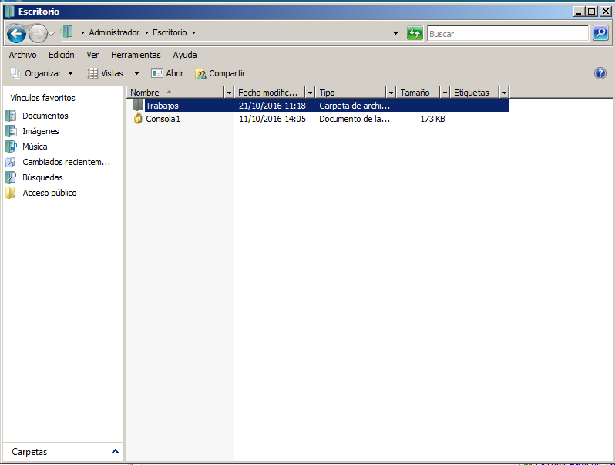

3.2 Crea un directorio llamado ALLUSERS en el Escritorio del perfil All Users, (recuerda que este directorio ahora está en la carpeta Acceso Publico en Windows 2008, y en All Users en versiones anteriores).

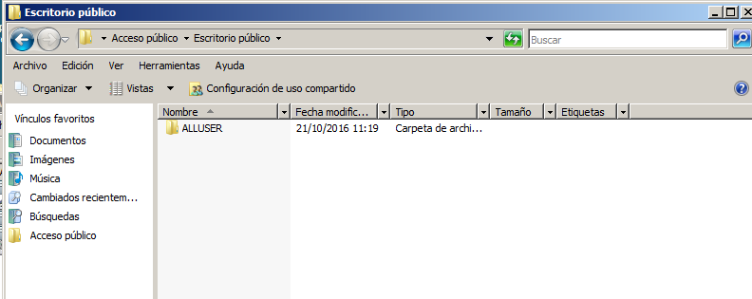

**Directivas de equipo**

3.3 Establece la longitud mínima de la contraseña a 11 caracteres.

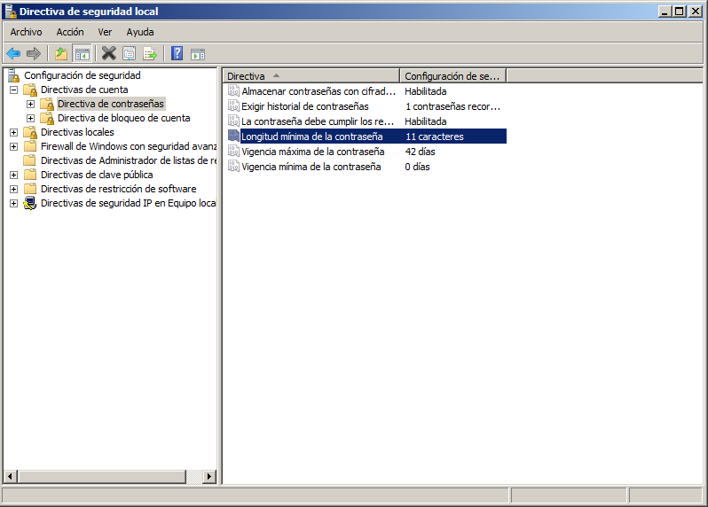

3.4 Deshabilita el requisito de seguridad de tener que presionar CTRL + ALT + SUPR para iniciar la sesión. A continuación, cierra la sesión y comprueba que se ha aplicado la directiva.

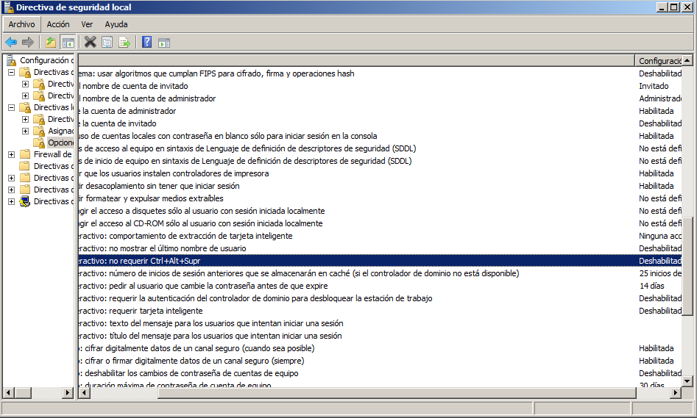

3.5 Permite que cualquier usuario pueda cambiar la hora del sistema, usa para ello el grupo Todos.

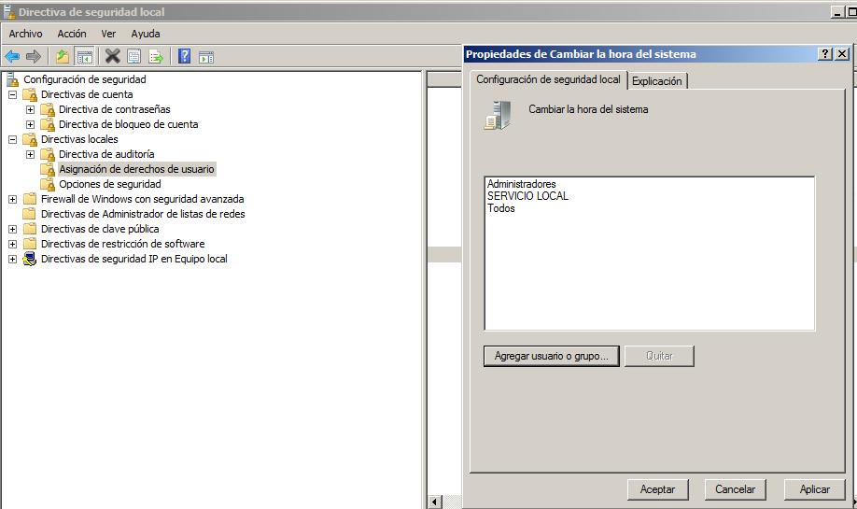

3.6 Crea un usuario local llamado alu01.

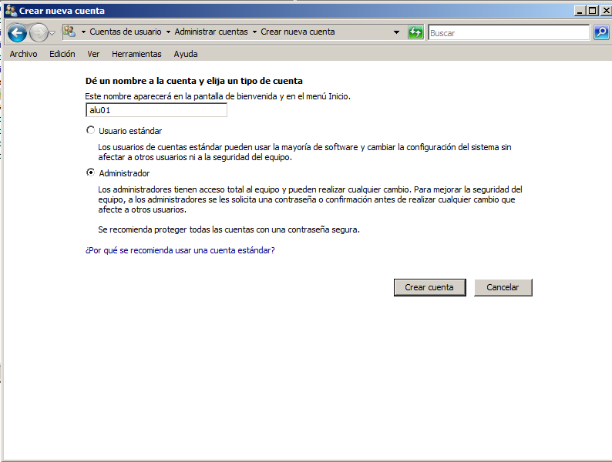

3.7 Cierra la sesión abierta por el Administrador y entrar con el usuario alu01, y comprueba que se aplican las directivas.

3.8 Cuando el dominio se haya terminado de crear, convierte este equipo en servidor miembro del dominio.

4. Cuentas de usuario de dominio

4.1 En el controlador de dominio, desde Usuarios y equipos de Active Directory, entra en la unidad organizativa “Users” y crea un nuevo usuario con las siguientes características:

- El nombre del usuario será el vuestro.

- El nombre de inicio de sesión de usuario será: usu01.

- Establece que la contraseña sea: Practicas9.

- No es necesario que el usuario cambie la contraseña cuando inicie la sesión por primera vez.

Una vez creado mira en sus Propiedades.

- Establece que solo puede hacer el inicio de la sesión durante el horario laboral de la empresa.

Por ejemplo, de lunes a viernes de 9:00 a 21:00.

- Por defecto, ¿a que grupos pertenece?

- Establece que su contraseña nunca caduca.

- Rellena todos los campos de la ficha General (teléfono y correo electrónico) y la ficha Organización.

- Establece que la cuenta caduca el primer viernes a partir de hoy.

4.2 Entra en el servidor miembro con el usuario usu01 y crea un fichero en el escritorio.

Comprueba que en su Escritorio están los dos directorios creados anteriormente, “trabajos” y “ALLUSERS”.

Usando el Explorador comprueba que el directorio “trabajos” se ha creado en su escritorio, mientras que “ALLUSERS” no.

A continuación cierra la sesión. Comprueba que en el controlador de dominio no se ha guardado el perfil del usuario, ya que no es un perfil móvil.

4.3 De nuevo en el controlador de dominio y como Administrador, crea un nuevo usuario llamado usu02, a partir del usuario ya existente. ¿Se copian todas las propiedades de todas las pestañas?

4.4 Desde el servidor miembro con el usuario usu01 busca información sobre los usuarios haciendo uso del Active Directory. Realiza una búsqueda de aquellos usuarios que en el campo del correo electrónico tengan el valor almacenado anteriormente para el usuario usu01. Para realizar esta búsqueda abre Red, y usa la herramienta Buscar en Active Directory.

4.5 Crea una unidad organizativa llamada Nuevos, en la raíz del dominio.

4.6 Mueve el usuario usu02 a la nueva unidad organizativa.

4.7 Supón que el usuario usu02 ha perdido su contraseña. ¿Cómo la restableces?

5. Grupos de dominio

5.1 Crea un nuevo grupo de seguridad cuyo ámbito sea local de dominio y que se llame GrupoDomLocal01.

5.2 Crea un nuevo grupo de seguridad cuyo ámbito sea global y que se llame GrupoDomGlobal01.

Añade como miembros los usuarios usu01, usu02 y usumovil. Por otro lado, añade este grupo como miembro al grupo GrupoDomLocal01.

5.3 A continuación, haciendo uso de las propiedades de los grupos, comprueba quienes son sus miembros y de quién es miembro.

5.4 En el controlador de dominio, crea el directorio C:\datos, compártelo y establece que el grupo local GrupoDomLocal01 tiene permisos de Control Total para acceder a él. Establece los permisos tanto a nivel NTFS (en la ficha Seguridad en Propiedades) como de recurso compartido (en Propiedades, en la ficha Compartir, pinchando en el botón Permisos).

5.5 Entra al servidor miembro con el usuario usu01 y accede a ese recurso compartido, para ello, desde un explorador basta poner \\controlador\datos, donde controlador es el nombre del controlador de dominio. Comprueba que el usuario puede crear ficheros en su interior.

6. Cuentas de equipo

6.1 Observa las dos cuentas de equipo que existen. ¿A qué equipos corresponden?

6.2 ¿A qué grupos pertenecen cada una de ellas?

7. Directivas de dominio y de unidad organizativa

7.1 En el controlador de dominio comprueba si la herramienta Administración de directivas está instalada. Si no lo está, procede a realizar su instalación.

7.2 En el controlador de dominio, desde la herramienta Administración de directivas, para el dominio establece las siguientes directivas de usuario:

Se desea que los usuarios no vean en el Explorador la entrada Opciones de carpeta del menú Herramientas.

Que no se active el protector de pantalla.

7.3 De nuevo en el controlador de dominio y con Administración de directivas, establece las siguientes directivas de usuario para la unidad organizativa Nuevos:

Los usuarios no podrán ver el Panel de control

Los usuarios no podrán bloquear el equipo.

Que en el Menú Inicio no aparezca el icono Música.

7.4 En el servidor miembro, inicia una sesión con el usuario usu01, y comprueba qué directivas se aplican de todas las definidas. ¿Por qué?

7.5 A continuación, entra al sistema con el usuario usu02 y comprueba de nuevo qué directivas se aplican. ¿Por qué?

8. Vuelta al estado inicial

8.1 Borra los distintos perfiles creados, tanto en el controlador de dominio como en el servidor miembro.

8.2 Haz que los directorios compartidos ya no lo estén, después elimínalos.

8.3 Elimina los grupos de dominio.

8.4 Elimina los usuarios de dominio.

8.5 Haz que el servidor miembro pase a ser un servidor independiente.

8.6 Degrada el dominio.

8.7 Elimina los grupos locales de las dos máquinas.

8.8 Elimina las cuentas de usuario locales de los dos equipos.

8.9 Eliminar los directorios “ALLUSER”, “trabajos”.

8.10 Restablece el valor inicial de las directivas de grupo local de los equipos independientes.